

113年度經濟部商業發展署
老店新力創生計畫

臺灣老店輔導申請須知

主辦單位： |   經濟部商業發展署
執行單位： |   中華民國全國商業總會

中華民國 113 年 4 月

目錄
壹、 目的 2
貳、 申請類別 2
參、 申請方式及應備資料 3
肆、 審查作業 5
伍、 計畫執行管理與查核應注意事項 7
陸、 附件 9
【附件1】申請文件封面 9
【附件2】輔導基本資料暨申請表 10
【附件3】輔導計畫書撰寫說明與格式 12
【附件4】蒐集個人資料告知事項暨個人資料提供同意書 16
【附件5】申請檢查表 17

- 目的
本須知係依據「老店新力創生計畫」辦理，為協助臺灣老店有效提升競爭力，並在數位化轉型過程中，傳承臺灣獨特的歷史與文化價值，快速應對新世代的市場需求，維持競爭力並蓬勃發展，透過深度輔導老店傳承及加速數位接軌，協助運用數位工具提升營運效能，並串聯故事元素與場域氛圍形塑，並以老店跨域合作輔導轉型及全通路行銷，提升老店競爭力。
- 申請類別
分為「服務體驗輔導」、「故事主題行銷輔導」、「美學設計輔導」及「海外參展輔導」四類，其申請適用範圍如下：(擇一申請)
項目 |  | 說明
申請  資格 |  | 一、在我國經營60年(含)以上，有實體零售或服務門店業者，連鎖商店或分公司則須由總公司提出申請。。  二、依我國公司法或商業登記法完成設立登記之公司、商業。  三、非屬外國營利事業在臺設立之分公司、有限合夥分支機構及陸資企業（陸資企業依經濟部投資審議司陸資來臺投資名單認定）。  四、如有下列情形不得申請：  (一)以相同或類似計畫重複申請經濟部其他輔導計畫者。  (二)上年度執行政府相關輔導計畫有異常結案者。  (三) 五年內有因執行政府相關計畫受停權處分者。  (四) 三年內曾有欠繳應納稅捐情事。
申請  類別 | 類別 | 服務體驗  輔導 | 故事主題行銷  輔導 | 美學設計  輔導 | 海外參展  輔導
申請  類別 | 輔導重點 | - 服務體驗優化  - 服務科技運用 | - 品牌故事梳理與行銷規劃  - 數位與社群媒體經營管理 | - 品牌識別重塑  - 產品包裝設計  - 場域空間美化 | - 雙語輔銷物  - 海外展覽文宣設計  - 拓銷海外通路
申請  類別 | 參考產出成果  (註1) | - 商品/服務體驗模組乙式  - 服務科技導入應用乙式 | - 協助老店年節慶主題行銷規劃乙式 | - CIS品牌識別設計乙式  - 產品/包裝設計乙式  - 故事牆/打卡牆文案素材乙式；場域空間美化乙式 | - 客製化服務乙式  - 雙語文宣設計製作乙式  - 參與國際會展
申請  類別 | 輔導  案數 | 共計30案為原則，惟各輔導項目之實際輔導家數由評選會議決定。 |  |  | 共計5家
輔導經費  (註2) |  | 18萬元/案 |  |  | 20萬元/案
輔導期間 |  | 自核定日起至113年11月30日止。
註1：考量企業需求多元，在有限資源條件下，企業可依其所需求提出具體項目，產出成果亦以企業所需為優先。
註2：本計畫經費全額由商業發展署提供，申請者全額免費。
- 申請方式及應備資料
  - 申請方式：
- 申請方式：
        - 採電子郵件報名，請將應備之申請資料正本掃描或翻拍後，併同輔導基本資料暨申請表與輔導計畫書之word檔，寄送至指定電子郵件信箱：yimin.chang@roccoc.org.tw 、unalin@roccoc.org.tw。
        - 申請單位提出申請時，視為同意執行單位將通知依電子簽章法相關規定發送至申請企業指定之以電子郵件信箱，並於發送時發生效力。
- 受理期間：自公告日起至113年5月15日(三)下午5時止，以電子郵件寄達時間認定，逾期不予受理。
  - 應備資料：執行單位就申請單位提供之資料進行資格文件審查，若有缺漏或錯誤，請依通知於3個工作日內補正，逾期未補正則退件。相關申請文件概不退還；說明如下：
- 申請文件封面（附件1）
- 輔導基本資料暨申請表（附件2）
- 輔導計畫書(附件3)
- 蒐集個人資料告知事項暨個人資料提供同意書（附件4）
- 附件相關證明文件(如年限證明、公司登記或設立證明、工廠登記證、媒體報導、相關認證標章、獎項、證書、政府單位核發檢驗報告等證明文件)

  - 諮詢窗口：
中華民國全國商業總會
聯絡電話：(02)2701-2671#307、#223
聯絡人：張伊旻小姐、林巧捷小姐
電子郵件信箱：yimin.chang@roccoc.org.tw 、unalin@roccoc.org.tw
地址：10656臺北市大安區復興南路一段390號6樓

- 審查作業
  - 輔導作業流程：
流程 | 說明
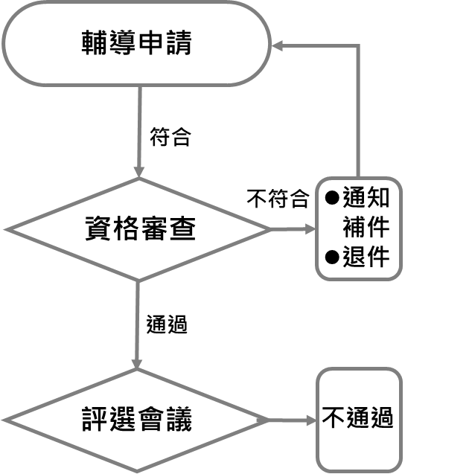  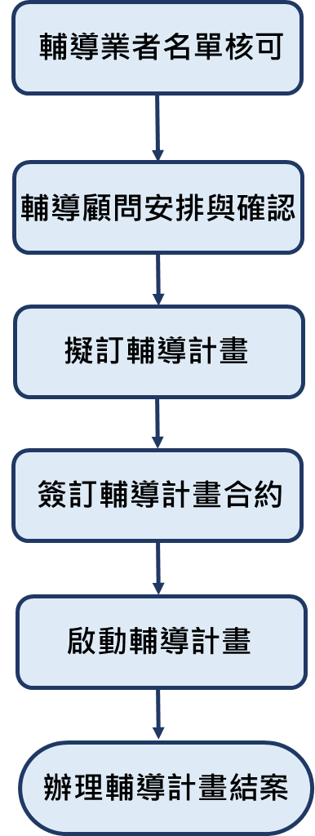 | 審查：  - 輔導需求申請  - 自公告日起至113年5月15日下午5時止，備妥相關文件e-mail申請窗口。  - 資格審查  - 申請單位所提送相關文件進行資格與文件初審，申請資格不符者逕予退件；申請文件不齊全或不符格式者，於補件通知後於3個工作日內限期補正，逾期未補正則退件，相關申請文件概不退還。惟得於申請期間內再行送件。  - 評選會議  - 申請單位之計畫主持人或主要執行者，必要時，應出席評選會議，進行簡報說明其需求與輔導內容(必要時，可由輔導顧問協助)。  - 輔導業者名單核可  - 會議決議輔導名單後，由執行單位函文通知申請單位審查結果及審查意見。  輔導：  - 輔導顧問安排與確認  - 申請單位於審查通過後，執行單位將安排輔導顧問進行診斷  - 擬訂輔導計畫、簽訂輔導計畫合約及啟動輔導計畫  - 依據申請單位需求，共同擬訂輔導計畫後即進行簽約，隨即啟動輔導。  - 輔導計畫結案  - 為瞭解計畫輔導成效，預訂於113年11月中前舉行期末審查會議。
註：辦理作業與時程依執行單位實際執行情況調整之。

  - 評分項目
評分項目 | 說明 | 權重(%)
營運現況與潛力 | - 經營模式與未來發展  - 商品、服務或技術是否具競爭優勢或發展性 | 40
輔導可行性及創新性 | 企業期待經營改善之想法、目標的可行性及創新性與本計畫所協助範疇相較符合。 | 30
輔導後預期效益 | 輔導成果可產生之實質效益(如營業額/成本/員工人數/專業認證/創新產品或服務)、增加商機 | 30
總 計 |  | 100
加分項目：獲獎、認證、因應國際趨勢及國家政策等，例如淨零碳排、數位轉型、員工加薪、性別平等措施宣導及中高齡就業等措施。 |  | 10
  - 輔導作業流程說明
- 工作說明
  - 輔導需求申請
自公告日起至於113年5月15日下午5時止，備妥相關文件以電子郵件寄達，逾期不予受理。
  - 資格審查
- 申請單位完成送件後，執行單位就申請應備資料進行審查。
- 申請單位所提送相關文件進行資格與文件初審，申請資格不符者逕予退件；申請文件不齊全或不符格式者，於補件通知後於3個工作日內限期補正，逾期未補正則退件，相關申請文件概不退還。惟得於申請期間內再行送件。
  - 評選會議
      - 由主辦單位邀集產、官、學專家，組成專業評審小組(創新應用、經營策略、品牌行銷等領域之專家代表)，以協助召開實體或線上評選會議，評選會議由計畫主持人親自出席並簡報。
      - 申請單位出席評選會議請準備10分鐘中文簡報（簡報順序由執行單位排定），簡報結束後進行5分鐘答詢（每案採統問統答方式進行）。
  - 輔導業者名單核可
決議核可輔導名單後，由主辦單位公告並由執行單位函文通知申請單位審查結果及審查意見。
- 輔導顧問安排與確認
申請單位於審查通過後，執行單位將安排輔導顧問進行診斷。
- 擬訂輔導計畫、簽訂輔導計畫合約及啟動導計畫
依據申請單位需求，共同擬訂輔導計畫後即進行簽約，隨即啟動輔導。
- 輔導計畫結案
1. 期末審查：為瞭解計畫輔導成效，預訂於113年11月中旬前舉行期末審查會議。
2. 注意事項：
- 於限期前繳交期末成果報告書與簡報，計畫主持人均需出席會議，進行成果說明。
- 期末審查委員將依據會議評定結果，並以此評定結果與會議紀錄作為驗收之依據。
- 計畫執行管理與查核應注意事項
- 為使本計畫執行期間各相關單位有效溝通、資源妥為運用，申請單位之計畫主持人宜由具決策權之高階主管擔任，本計畫輔導過程之實地審查、評選會議或期中、期末審查等重要會議，計畫主持人皆應參與。
- 本計畫執行單位編撰之研究報告及出版品等所需，運用申請與輔導單位提供之計畫成果及內容，其智慧財產權等一切相關權利歸屬經濟部商業發展署。
- 若計畫執行期間，發生申請與輔導單位因本計畫執行侵害他人之營業秘密、智慧財產權或其他權利等相關權利爭訟事件發生時，由申請與輔導單位負責處理並自負一切法律責任。
- 政府輔導款如有預算被刪減、刪除或其他不可歸責之因素，得依實際業務執行所需，調整輔導計畫經費，申請單位不得異議，且不得對本計畫執行單位提出損害賠償或其他任何請求。
- 申請單位應配合政府機關、本計畫執行單位接受查核，包含執行狀況、工作進度與經費支用情形，並接受本計畫執行單位委請之專業機構會計稽核人員進行帳務查核。
- 申請單位應配合提供與本計畫推動、績效考核（包括計畫內應繳交管考報表、會計報表、期中報告、結案報告）、成效追蹤及即時性議題對應辦法措施擬訂等有關事宜。並於計畫執行中或輔導計畫結束後3年內，須參與經濟部商業發展署為擴散輔導計畫成效所舉辦之教學個案研究、問卷調查、計畫說明會、聯合成果展、行銷推廣活動、廣宣短片拍攝、受訪、提供相關資料及出席相關會議如海外交流、研習活動、座談會、成果發表等。
- 申請單位若有下列情事之一者，計畫執行單位得撤銷或終止輔導計畫合約，並依約採取必要之法律追訴行動：
- 無正當理由停止輔導專案內工作，或未依專案執行及進度嚴重落後且未能於期限內改善。
- 輔導款挪移他用。
- 所進行之工作與計畫書內容有嚴重差異。
- 其他違反法令或合約之重大情事，顯然影響專案之進行者。
- 三年內有欠繳應納稅捐情事（本計畫撥付受輔導單位之經費，屬於單位之其他所得，應依法開立扣繳憑單，並於次年1月底前開立及申報稅捐稽徵機關）。
- 三年內有重大糾紛、違反消保法與不良債票紀錄等。
- 以相同或類似計畫重複申請經濟部其他輔導計畫者。
- 上年度執行政府相關輔導計畫有異常結案者。
- 五年內有因執行政府相關計畫受停權處分者。
八、其他相關權利義務實施以簽署之合約為主。
九、本申請須知倘若有其他相關未盡事宜將另行公告。

- 附件
(本欄由執行單位填寫)
收件編號：
收件時間：113年 月 日

【附件1】申請文件封面

113年度老店新力創生計畫
申請類別：  （請擇一勾選） | 服務體驗 故事主題行銷 美學設計 海外參展
申請單位
(請填全銜)
- 寄出申請文件以前，請先逐項確認下列資料，並請在□內打「」 |  | - 資格審查紀錄（以下由執行單位填寫）
- □輔導基本資料暨申請表（附件2）  - □輔導計畫書格式（附件3）  - □蒐集個人資料告知事項暨個人資料提供同意書（附件4）  - □申請檢查表(附件5)  - □附件相關證明文件(如年限證明、公司登記或設立證明、工廠登記證、媒體報導、相關認證標章、獎項、證書、政府單位核發檢驗報告等證明文件) |  | 書面資料檢核
□齊全
□補正第 項
□資格不符
 |  | 補正紀錄
□通知補正（113年 月 日）
□通過審核（113年 月 日）
□駁回申請，原因：
□未於期限內補正資料
□補正後資料仍不齊全
 |  | 執行單位備註欄
申請單位用印 |  | 負責人簽章

【附件2】輔導基本資料暨申請表
113年度經濟部商業發展署「老店新力創生計畫」
輔導基本資料暨申請表

申請類別  （請擇一勾選） |  | 服務體驗 故事主題行銷 美學設計 海外參展
申請單位  中文全銜 |  |  | 品牌名稱
申請單位  英文全銜 |  |  | 品牌名稱  (英文)
負責人 |  |  | 統一編號
商業登記日期 |  |  | 登記實收  資本額(元)
產業類別 |  | 傳統小吃店 餐飲和糕點 調味品 茶葉產業  服飾紡織業 手工藝品店 祭祀用品店  銀樓業 旅宿業 書局  其他：＿＿＿＿＿＿＿＿＿
經營型態 |  | - 創立於_________年，至今營業________年(以可佐證資料為參考依據)  - 主要營業項目：____________________________________________。  - 負責人為第__________代接班人。  - 經營型態：  單店 ：_______縣市  多店 ：國內 家，所在縣市＿＿＿＿＿＿＿＿＿＿＿＿＿＿＿＿  海外 家，所在國家城市＿__________＿＿＿＿＿＿＿＿
年營業額  （新台幣） |  | 【國內】年營業額：  □小於300萬元 □300-500萬元  □500-1,000萬元 □1,000萬元以上 | 【海外】年營業額：  □小於300萬元 □300-500萬元  □500-1,000萬元 □1,000萬元以上
員工人數 |  | 【國內】員工人數：  □1-10人 □11-20人 □21-30人  □31-40人 □41-50人 □50人以上 | 【海外】員工人數：  □1-10人 □11-20人 □21-30人□31-40人 □41-50人 □50人以上
門店地址(總店)
負責人 | 姓名 |  |  | 手機號碼
負責人 | 職稱 |  |  | E-Mail
負責人 | 性別 |  |  | Line 帳號
聯絡人 | 姓名 |  |  | 手機號碼
聯絡人 | 職稱 |  |  | E-Mail
聯絡人 | 性別 | 男 女 |  | Line 帳號
辦公電話 |  |  |  | 傳真電話
官方網址 |  |  |  | FB 粉絲專頁

本企業保證無下列情況發生，否則願負一切責任。
- 本企業了解對於上述所填寫及提供之所有資料內容及相關證明文件，皆為屬實且為本企業合法所持有，若有涉嫌冒用、盜用、偽造之情事，本企業願負一切法律責任。
- 本申請表所提供之個人資料，本人皆已瞭解並同意所提供之個人資料，將依本申請須知相關作業程序及配合事項進行訪視、審查、診斷輔導、廣宣活動與其他研考管理；此外，明瞭若提供不正確之個人資料，商業發展署及計畫管理單位即無法進行前述各項作業。
- 本企業於三年內無欠繳應納稅捐之情事（本計畫撥付受輔導單位之經費，屬於單位之其他所得，應依法開立扣繳憑單，並於次年1月底前開立及申報稅捐稽徵機關）。
- 本企業於三年內無重大糾紛、違反消保法與不良債票紀錄等。

申請單位印章： 負責人印章：

申請日期：中華民國 年 月 日

【附件3】輔導計畫書撰寫說明與格式
撰寫說明：
- 申請輔導應備置本計畫書。
- 請於計畫書封面請勾選欲申請之輔導項目。
- 申請計畫書應以A4規格紙張直式橫寫（由左而右）製作。
- 申請計畫書電子檔案請以WORD格式製作。
- 倘若書表中表格化項目之長度不敷使用時，可自行調整。
- 計畫書中各項參考資料應註明資料來源（請引用較具公信力之單位）及資料日期。
- 計畫書請逐頁編列頁碼。


113年度經濟部商業發展署
老店新力創生計畫
輔導計畫書【格式】

服務體驗
故事體驗行銷
美學設計
海外參展

輔導期間：自簽約日起至113年10月31日
申請單位(中文全銜)：O O O O O

主辦單位：經濟部商業發展署
執行單位：中華民國全國商業總會

中 華 民 國 113 年 O 月

壹、申請單位介紹
一、經營理念
(請以文字或圖表說明企業核心經營理念)

二、創立背景及故事
(請以文字或圖表說明企業創立發展歷程、大事紀、重要事蹟等)

三、營運現況(含主要產品或服務)
(請具體描述現階段創新瓶頸或欲改善之問題，對於欲改善項目具轉型或升級之企圖心有相當程度之需求，以利顧問前往診斷時能給予明確之協助)

四、發展願景
(請以文字或圖表說明企業未來發展願景和方向)

貳、輔導需求與瓶頸分析
一、老店目前發展遭遇問題
(請以文字或圖表說明目前發展最即須解決的問題)

二、輔導需求說明
(一)輔導需求項目(請申請企業依需求勾選)
 | 服務體驗 | 服務體驗優化 服務科技運用
 | 故事體驗行銷 | 品牌故事梳理與行銷規劃 數位與社群媒體經營管理
 | 美學設計 | 品牌識別重塑 產品包裝設計 場域空間美化
 | 海外參展 | 雙語輔銷物 海外展覽文宣設計 拓銷海外通路

(二)輔導需求詳細說明
(請依上述勾選項目，請以文字或圖表說明詳細說明輔導需求內容，且須與目前發展遭遇問題前後呼應)

參、預期效益
質化效益
請針對輔導後所能帶來之市場價值與競爭優勢等，或內部輔導方法應用之能力提升或流程改善等，分別敘明
量化效益
（請詳述因本案提升之效益，可以計算公式說明者，務必詳列算式）
113年（至結案前） | 114年
- 開發新產品/通路/服務/商模 項（必填）  - 取得海外輸出認證標章及證明 項  - 營業額提升金額： （必填）  計算公式：  - 投資金額： ___（必填）  計算公式：  （除配合款外之軟硬體投資費用）  - 增聘員工人數：  計算公式：  - 展店家數：  計算公式：  - 利潤提升：  計算公式：  10.行銷效益：  計算公式：  11.其他：  計算公式： | - 開發新產品/通路/服務/商模 項（必填）  - 取得海外輸出認證標章及證明 項  - 營業額提升金額： （必填）  計算公式：  - 投資金額： ___（必填）  計算公式：  （除配合款外之軟硬體投資費用）  - 增聘員工人數：  計算公式：  - 展店家數：  計算公式：  - 利潤提升：  計算公式：  10.行銷效益：  計算公式：  11.其他：  計算公式：

肆、參與人員簡歷表
編號 | 姓名 | 職稱 | 公司名稱 | 經歷及  工作年資 | 最高學歷  (學校系所) | 參與  工作內容

伍、附件
(其他有助於審查之佐證資料)

【附件4】蒐集個人資料告知事項暨個人資料提供同意書
蒐集個人資料告知事項暨個人資料提供同意書
經濟部商業發展署(以下簡稱本署)為遵守個人資料保護法規定，在您提供個人資料予本署前，依法告知下列事項：
  - 本署因委託中華民國全國商業總會(以下簡稱執行單位)執行本計畫，提供諮詢訪視、診斷、輔導服務及辦理說明會、觀摩、研討會、工作坊、論壇、廠商交流、發 表活動等之目的而獲取您下列個人資料類別：姓名、出生年月日、國民身分證統一編號、性別、職業、教育及連絡方式(包括但不限於電話號碼、傳真、Email 或工作 地址)等，或其他得以直接或間接識別您個人之資料。
  - 本處及執行單位將依個人資料保護法及相關法令之規定下，依本處隱私權保護政策，蒐集、處理及利用您的個人資料。
  - 本處及執行單位將於蒐集目的之存續期間合理利用您的個人資料。
  - 除蒐集之目的涉及國際業務或活動外，本處及執行單位僅於中華民國領域內利用您的個人資料。
  - 本處及執行單位將於原蒐集之特定目的、本次以外之產業之推廣、宣導及輔導、以及其他公務機關請求行政協助之目的範圍內，合理利用您的個人資料。
  - 您可依個人資料保護法第3條規定，就您的個人資料向本計畫行使之下列權利(一)查詢或請求閱覽。(二)請求製給複製。(三)請求補充或更正。(四)請求停止蒐集、處理及利用。 (五)請求刪除。您因行使上述權利而導致對您的權益產生減損時，本處及執行單位不負相關賠償責任。另依個人資料保護法第 14條規定，本處及執行單位得酌收行政作業費用。
  - 若您未提供正確之個人資料，本處及執行單位將無法為您提供特定目的之相關業務。
  - 本處及執行單位因業務需要而委託其他機關處理您的個人資料時，將善盡監督之責。
  - 您瞭解此一同意書符合個人資料保護法及相關法規之要求，且同意本處及執行單位留存此同意書，供日後取出查驗。

個人資料之同意提供：
  - 本人已充分知悉貴處上述告知事項。
  - 本人同意貴處蒐集、處理、利用本人之個人資料，以及其他公務機關請求行政協助目的之提供。

立同意書人：__________________________(簽名)

中 華 民 國 113 年 月 日

【附件5】申請檢查表
113年度經濟部商業發展署「老店新力創生計畫」申請檢查表
申請單位名稱：
請勾選 | 文件項目
是 否
 | 1.輔導基本資料暨申請表(須加蓋大小章)
 | 2.輔導計畫書
3. 蒐集個人資料告知事項暨個人資料提供同意書
(輔導基本資料暨申請表及輔導計畫書內所列參與人員皆須簽署)
 | 4.申請檢查表
 | 5. 檢附依法辦理公司或商業登記之證明文件 1 份
 | 6. 非屬銀行拒絕往來戶，且近 3 年無欠繳稅捐情事。
 | 7. 未以相同或類似計畫重複申請政府其他計畫補助之情形。
 | 8. 無執行政府相關輔導計畫有異常結案及受停權處分者。
9. 過往三年，是否曾申請經濟部商業發展署/補助計畫，計畫名稱：
1. ＿＿＿＿＿＿＿＿＿＿＿＿＿＿
2 .＿＿＿＿＿＿＿＿＿＿＿＿＿＿
 | 10. 前述文件及本檢查表皆已檢附、已用印或簽名完成。

申請單位名稱: | (用印)
負責人: | (用印)
填報人: | (簽名)
填報日期: | 113 年 月 日

